FICHE DE PREPARATION DE SEANCE

Date :

- Champ disciplinaire : Education civique - Niveau : CM1-CM2

- Titre de la séquence : EC10 La hiérarchisation en France

- Compétences devant être acquises en fin de séquence :
- Connaître région et élus locaux : administration territoire, président du conseil régional, préfet de région, conseillers régionaux, les logos régionaux
- Connaître département et élus locaux : président du conseil général, préfet, conseillers généraux
- Connaître commune et élus locaux : le maire, conseillers municipaux
- Identifier sur une carte et connaître quelques caractères principaux des grands ensembles physiques et humains de l’échelle locale à celle du monde ;
- Connaître quelques éléments culturels d’un autre pays ;
- Lire et utiliser différents langages : cartes, croquis, graphiques, chronologie, iconographie

- Nombre de séances : 5 - N° : 1, 2 et 3

- Titre de la séance : La région

- Consigne de départ : Voir déroulement.

- Objectifs spécifiques :
- Nommer et situer les 13 régions métropolitaines.

- Durée : 3 x 30 minutes

- Matériel :
- Un document par enfant.

- Mode de travail : - Individuel pour le questionnaire
- Collectif
- En groupe

- Place dans la progression : - Découverte
- Structuration
- Réinvestissement
- Evaluation

- Trace écrite :
La région

La région représente le premier niveau de découpage du territoire français. Les régions sont variées tant par leur taille que par leur population. la France compte 13 régions métropolitaines et 5 outre-mer.

- Déroulement :

Séance 1 :
*Situation de départ : documents 1 et 2 : faire lire le petit dialogue entre Aymeric et Marion.

Aymeric : Cet été, je vais aller en Bretagne, chez ma tante, pendant deux semaines. Je vais pouvoir pêcher et me baigner dans l’océan.
Marion : Et elle habite où ta tante ?
Aymeric : À Nantes.
Marion : À Nantes ? Mais c’est pas en Bretagne, Nantes !
Aymeric : Ah ! Bon ? Pourtant ma tante et tous les gens là-bas disent qu’ils sont bretons, je ne vois pas pourquoi ils mentiraient ! C’est toi qui dois te tromper ! Nantes, c’est en Bretagne !
Marion : Non !

- Questionner : D’après vous, qui a raison ?
- Laisser les élèves débattre puis leur distribuer le document 2.
Leur dire : "Voici deux cartes présentant le découpage régional de la France avant 1790 et aujourd’hui. Quelles sont les différences et les points communs entre la France d’hier et d’aujourd’hui ?" --> remplir collectivement le tableau.
- À l’issue de ce travail, renvoyer les élèves à la situation de départ : Alors, qui a raison ? Marion ou Aymeric ? Que nous disent les cartes ? --> Réponse attendue : Nantes faisait partie de l’ancienne province de Bretagne, mais n’est plus aujourd’hui dans la région de Bretagne. Administrativement cette ville est dans la région des Pays de la Loire…

Séance 2 :
- Interroger : Mais au fait, et nous ? Dans quelle région est notre commune ? Où se situe-t-elle ? -- Inviter les élèves à marquer par une croix l’emplacement approximatif de la commune sur la carte puis à colorier au feutre la région où elle se situe.

- Trace écrite :
La région

La région représente le premier niveau de découpage du territoire français. Les régions sont variées tant par leur taille que par leur population. la France compte 13 régions métropolitaines et 5 outre-mer. Nous sommes en Normandie.
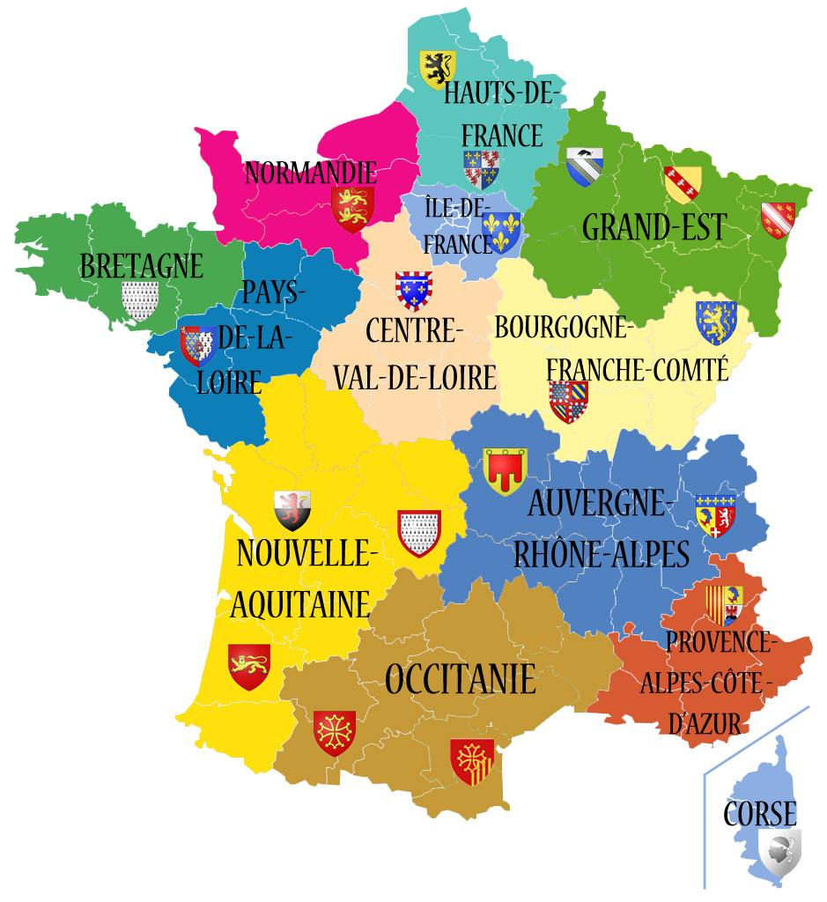

- Activité 2 : document 4 Découverte du logo de la Normandie et de ses caractéristiques
Le Lion (héraldique) d'or sur fond rouge est une reprise du blason, il évoque donc les racines et la culture normande.
Séance 3 :
- Activité 2 : compléter les mots - croisés (régions).

EC10 Document
La hiérarchisation en France
La région 1
Document 1 :

Lis le dialogue suivant :

Aymeric : Cet été, je vais aller en Bretagne, chez ma tante, pendant deux semaines. Je vais pouvoir pêcher et me baigner dans l’océan.
Marion : Et elle habite où ta tante ?
Aymeric : À Nantes.
Marion : À Nantes ? Mais c’est pas en Bretagne, Nantes !
Aymeric : Ah ! Bon ? Pourtant ma tante et tous les gens là-bas disent qu’ils sont bretons, je ne vois pas pourquoi ils mentiraient ! C’est toi qui dois te tromper ! Nantes, c’est en Bretagne !
Marion : Non !

Qui des deux enfants a raison ? ……………………………………………………………..

Document 2 :
Voici trois cartes présentant le découpage de la France avant 1790, en 2010, 2016 et aujourd’hui. Écris dans le tableau ci-dessous les différences et les points communs entre elles ?

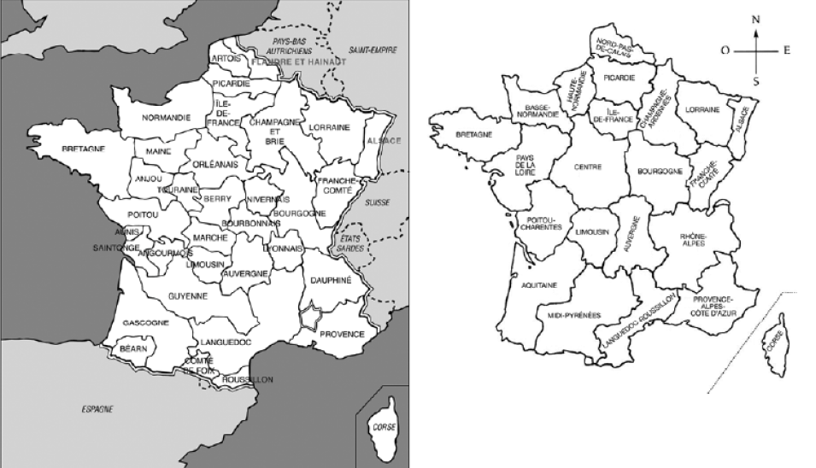
La France avant 1790 La France 2010
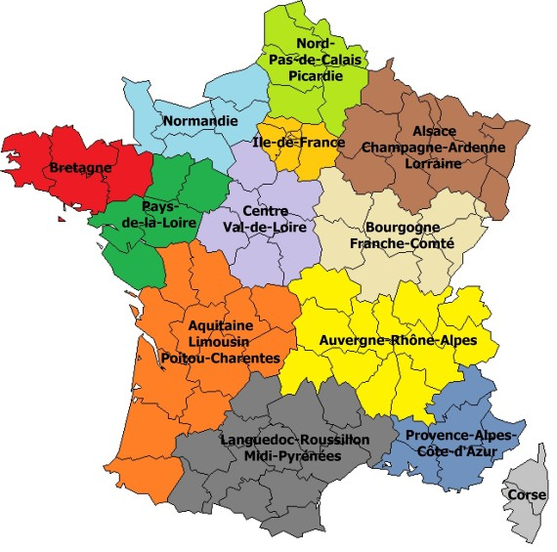
La France hier (2016) La France aujourd’hui (2018)
EC10 Document
La hiérarchisation en France
La région 1
Correction
Document 1 :

Lis le dialogue suivant :
Aymeric : Cet été, je vais aller en Bretagne, chez ma tante, pendant deux semaines. Je vais pouvoir pêcher et me baigner dans l’océan.
Marion : Et elle habite où ta tante ?
Aymeric : À Nantes.
Marion : À Nantes ? Mais c’est pas en Bretagne, Nantes !
Aymeric : Ah ! Bon ? Pourtant ma tante et tous les gens là-bas disent qu’ils sont bretons, je ne vois pas pourquoi ils mentiraient ! C’est toi qui dois te tromper ! Nantes, c’est en Bretagne !
Marion : Non !
Qui des deux enfants a raison ? Nantes faisait partie de l’ancienne province de Bretagne, mais n’est plus aujourd’hui dans la région de Bretagne. Administrativement cette ville est dans la région des Pays de la Loire…

Document 2 :
Voici deux cartes présentant le découpage de la France avant 1790 et aujourd’hui. Écris dans le tableau ci-dessous les différences et les points communs entre elles ?

La France avant 1790 La France 2010
La France hier (2016) La France aujourd’hui (2018)
EC10 Document
La hiérarchisation en France
La région 2
Document 3 :
Mais, au fait, et nous ? Notre commune, dans quelle région est-elle ? Où se situe-t-elle ? Colorie ta région.
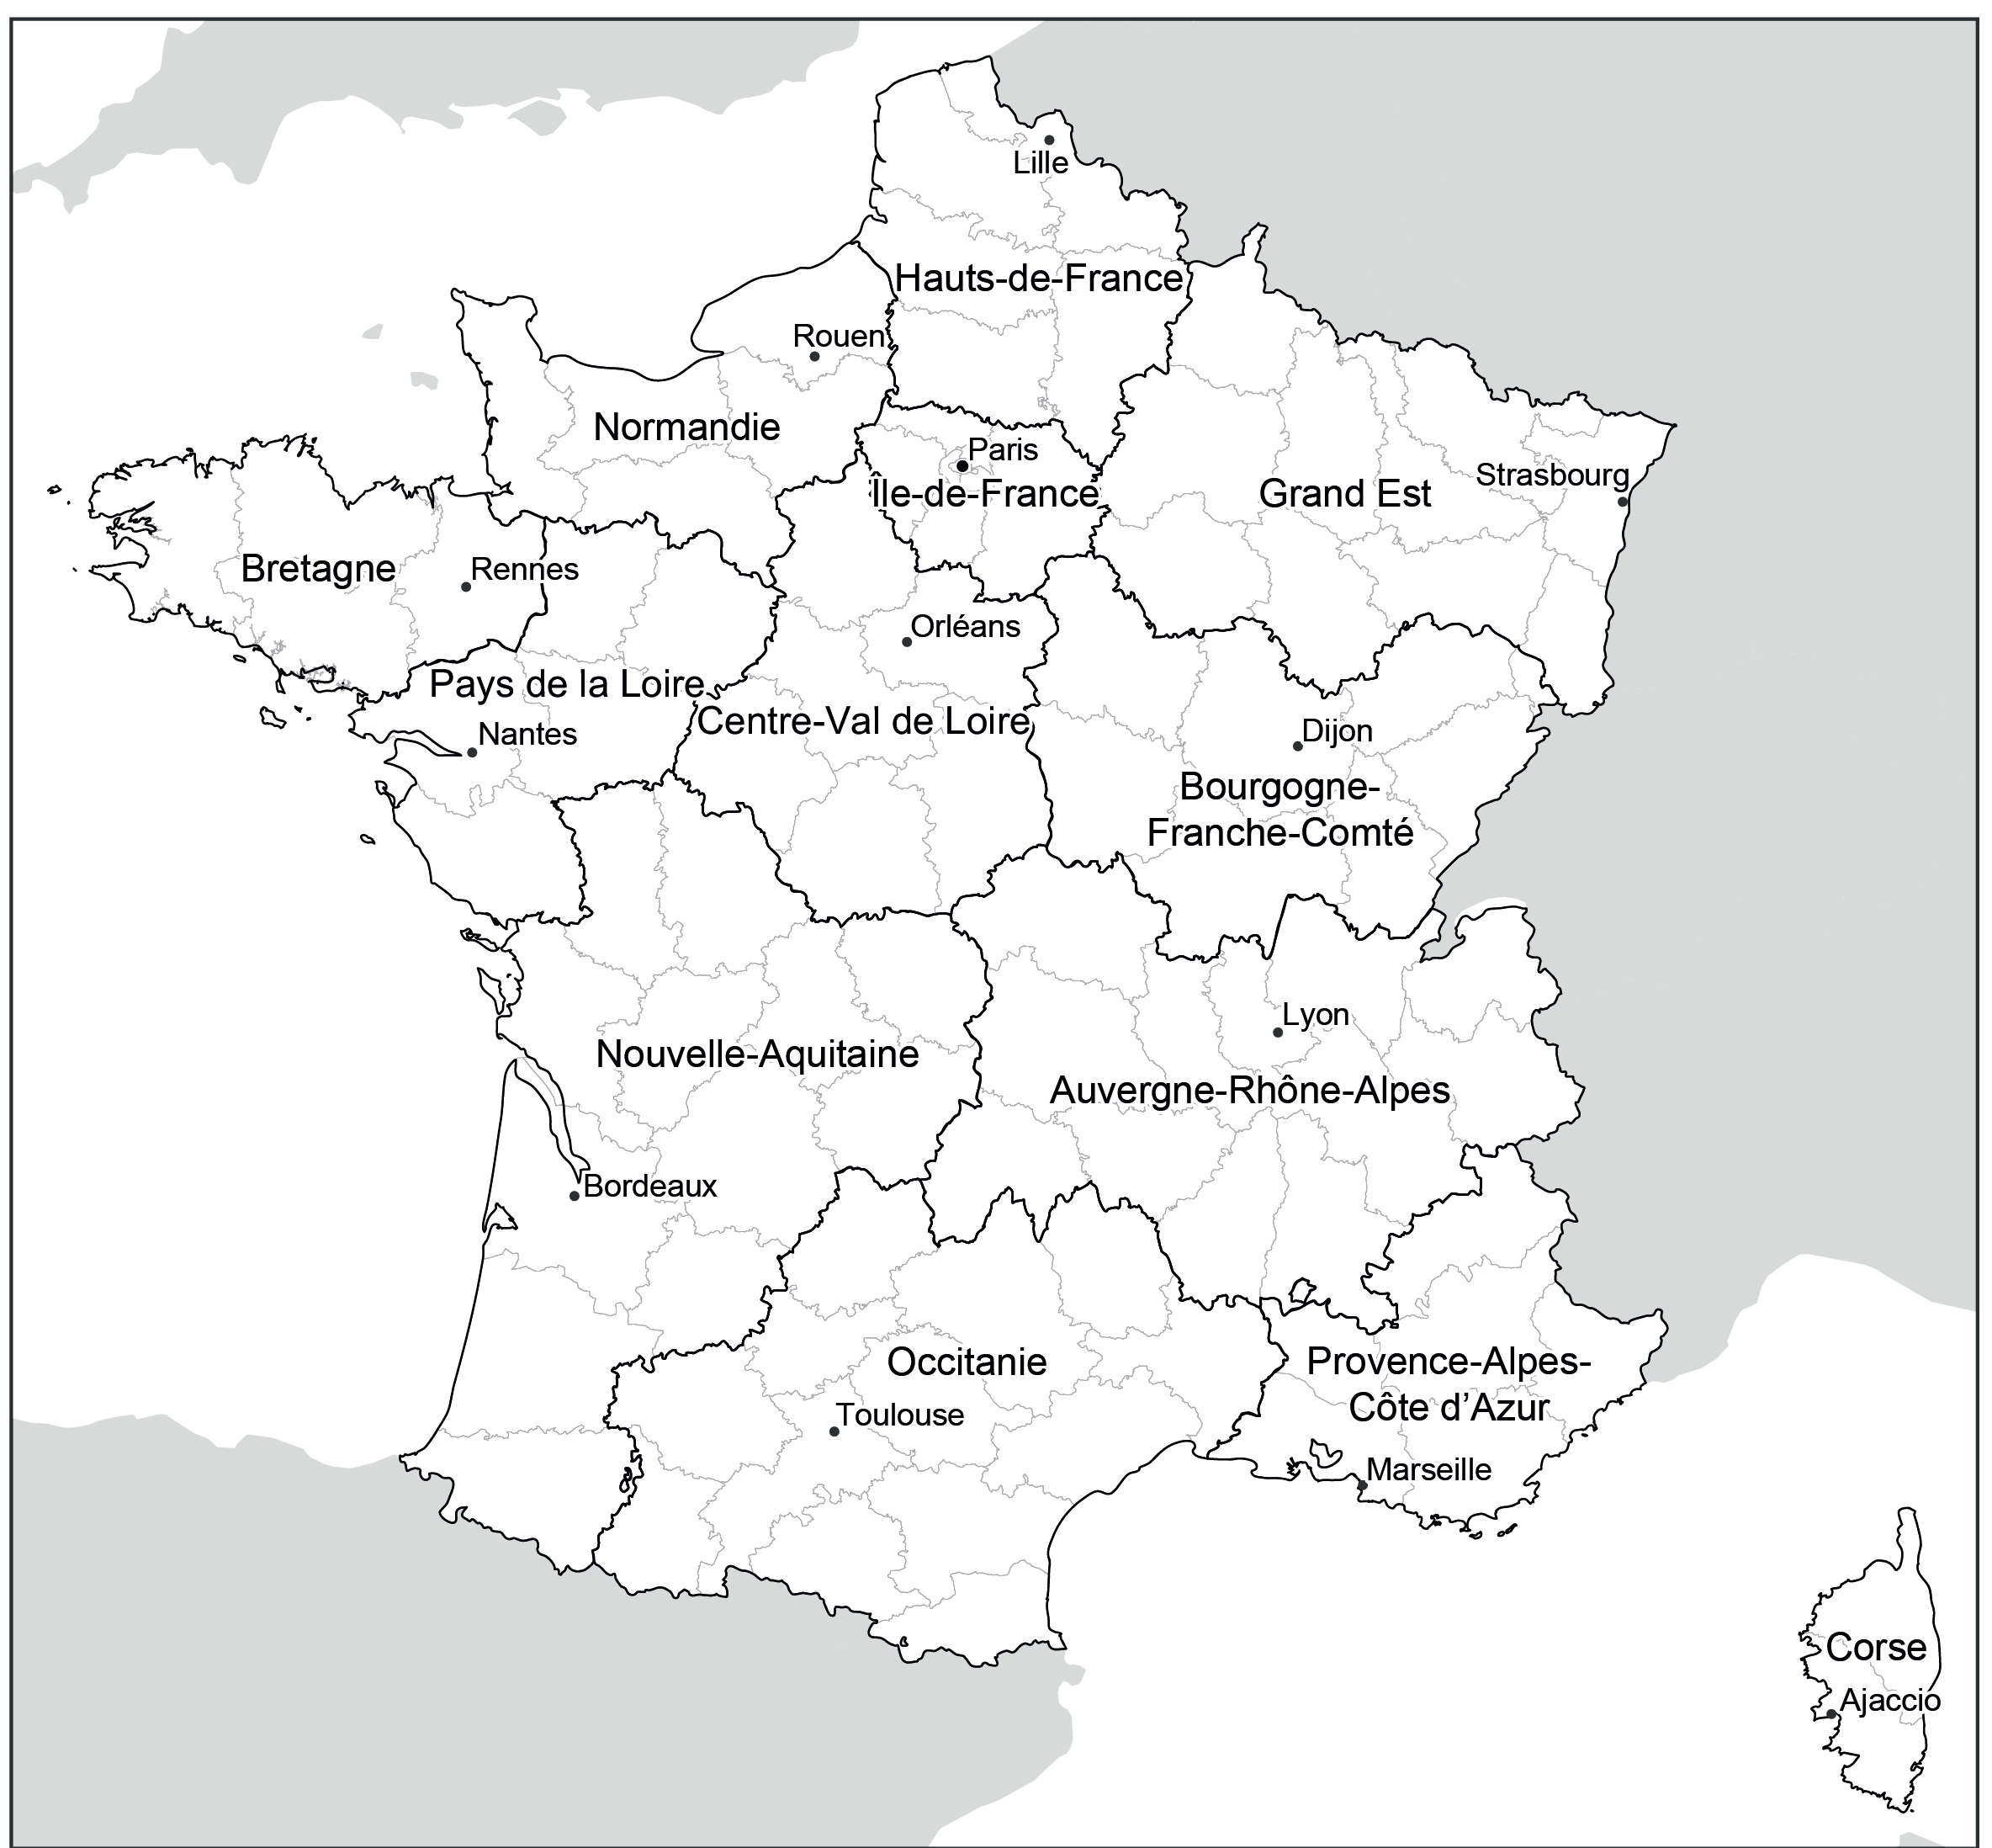

• Combien y a-t-il de régions en France métropolitaine ? ………………………….

• Quel est le nom de notre région ? ………………………………….……….

Document 4 :

Que représente ce logo ? Pourquoi avoir fait ces choix ?



.....................................................................................................

.....................................................................................................

.....................................................................................................

EC10 Document
La hiérarchisation en France
La région 2
Correction
Document 3 :
Mais, au fait, et nous ? Notre commune, dans quelle région est-elle ? Où se situe-t-elle ? Colorie ta région.

• Combien y a-t-il de régions en France métropolitaine ? 13 régions

• Quel est le nom de notre région ? Normandie

Document 4 :

Que représente ce logo ? Pourquoi avoir fait ces choix ?

Le Lion (héraldique) d'or sur fond rouge est une reprise du blason, il évoque donc les racines et la culture normande.

EC10 Document
La hiérarchisation en France
La région 3

Trouve le nom des régions dans le mot-croisé.

 |  | H | A
 |  |  |  |  |  |  |  |  |  |  |  |  |  |  |  | B
 |  | C |  |  |  |  |  |  |  |  |  |  |  |  |  |  |  |  |  |  |  |  | B |  |  | P
 |  |  |  |  |  |  | P
 |  |  | N |  |  |  |  |  |  | I
 |  |  |  |  |  |  |  |  |  |  |  |  |  |  |  |  |  | O
 |  |  |  |  |  |  |  |  | G
 |  |  |  |  |  |  |  |  |  | N
 |  |  |  |  |  |  |  |  |  |  |  |  |  |  |  |  |  |  | C

EC10 Document
La hiérarchisation en France
La région 3
Correction

Trouve le nom des régions dans le mot-croisé.

 |  | H | A | U | T | S | D | E | F | R | A | N | C | E
 |  |  | U
 |  |  | V |  |  |  |  |  |  |  |  |  |  |  |  | B
 |  | C | E | N | T | R | E | V | A | L | D | E | L | O | I | R | E |  |  |  |  |  | B |  |  | P
 |  |  | R |  |  |  |  |  |  |  |  |  |  |  |  | E |  |  |  |  |  |  | O |  |  | R
 |  |  | G |  |  |  | P |  |  |  |  |  |  |  |  | T |  |  |  |  |  |  | U |  |  | O
 |  |  | N | O | R | M | A | N | D | I | E |  |  |  |  | A |  |  |  |  |  |  | R |  |  | V
 |  |  | E |  |  |  | Y |  |  | L |  |  |  |  |  | G |  |  |  |  |  |  | G |  |  | E
 |  |  | R |  |  |  | S |  |  | E |  |  |  |  |  | N |  |  |  |  |  |  | O |  |  | N
 |  |  | H |  |  |  | D |  |  | D |  |  |  |  |  | E |  | O |  |  |  |  | G |  |  | C
 |  |  | O |  |  |  | E |  |  | E |  |  |  |  |  |  |  | C |  |  |  |  | N |  |  | E
 |  |  | N |  |  |  | L |  |  | F |  |  |  |  |  |  |  | C |  |  |  |  | E |  |  | A
 |  |  | E |  |  |  | A |  | G | R | A | N | D | E | S | T |  | I |  |  |  |  | F |  |  | L
 |  |  | A |  |  |  | L |  |  | A |  |  |  |  |  |  |  | T |  |  |  |  | R |  |  | P
 |  |  | L |  |  |  | O |  |  | N | O | U | V | E | L | L | E | A | Q | U | I | T | A | I | N | E
 |  |  | P |  |  |  | I |  |  | C |  |  |  |  |  |  |  | N |  |  |  |  | N |  |  | S
 |  |  | E |  |  |  | R |  |  | E |  |  |  |  |  |  |  | I |  |  |  |  | C |  |  | C
 |  |  | S |  |  |  | E |  |  |  |  |  |  |  |  |  |  | E |  |  |  |  | H |  |  | O
 |  |  |  |  |  |  |  |  |  |  |  |  |  |  |  |  |  |  |  |  |  |  | E |  |  | T
 |  |  |  |  |  |  |  |  |  |  |  |  |  |  |  |  |  |  |  |  |  |  | C |  |  | E
 |  |  |  |  |  |  |  |  |  |  |  |  |  |  |  |  |  |  |  |  |  |  | O |  |  | D
 |  |  |  |  |  |  |  |  |  |  |  |  |  |  |  |  |  |  |  |  |  |  | M |  |  | A
 |  |  |  |  |  |  |  |  |  |  |  |  |  |  |  |  |  |  |  |  |  |  | T |  |  | Z
 |  |  |  |  |  |  |  |  |  |  |  |  |  |  |  |  |  |  | C | O | R | S | E |  |  | U
 |  |  |  |  |  |  |  |  |  |  |  |  |  |  |  |  |  |  |  |  |  |  |  |  |  | R

